Семинар учителей географии и биологии.
«Активизация познавательной деятельности на уроках географии в условиях реализации ФГОС»

7 декабря в нашей школе прошел районный семинар учителей географии. Наши педагоги представили опыт работы центра образования «Точка роста» по использованию в образовательном процессе цифровых лабораторий. Гостям продемонстрировали имеющееся оборудование, рассказали о работе кружков, которые ребята посещают в текущем учебном году.
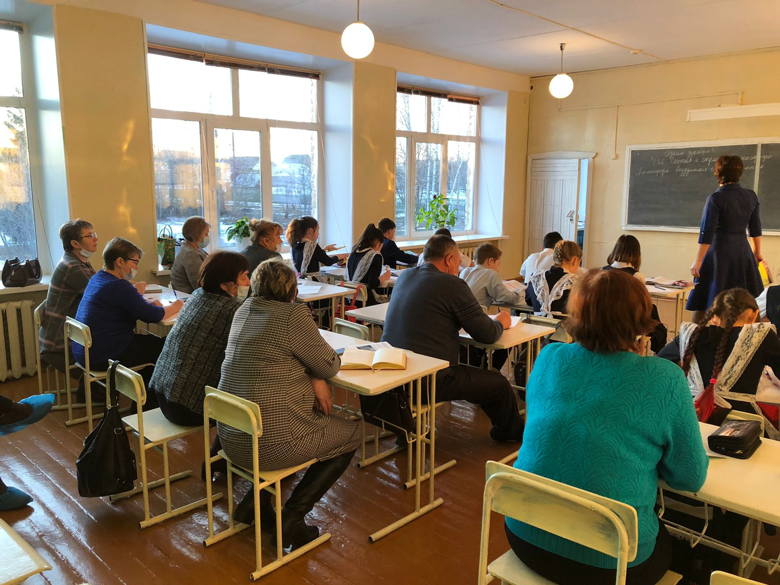

Идиятуллина Л.Р. рассказала о работе Цифровой лаборатории по Биологии на примере датчика измерения температуры воздуха и жидкости, цифрового датчика влажности. Гости с интересом наблюдали за автоматическим построением графика на экране интерактивной доски.

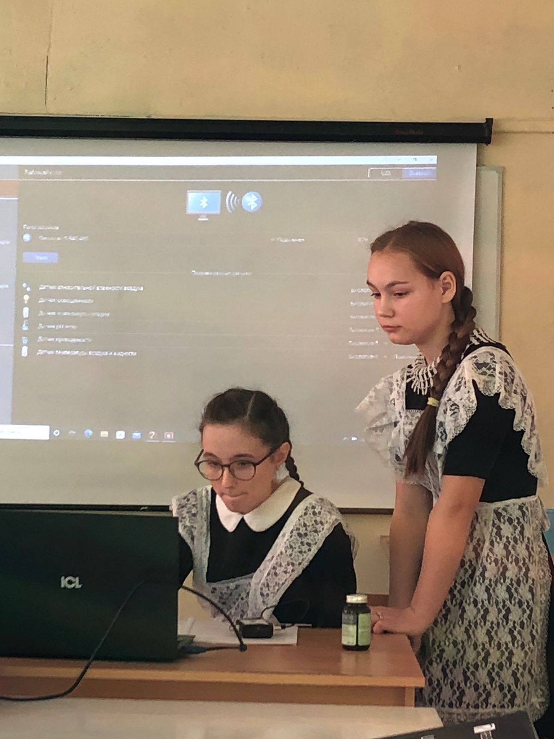
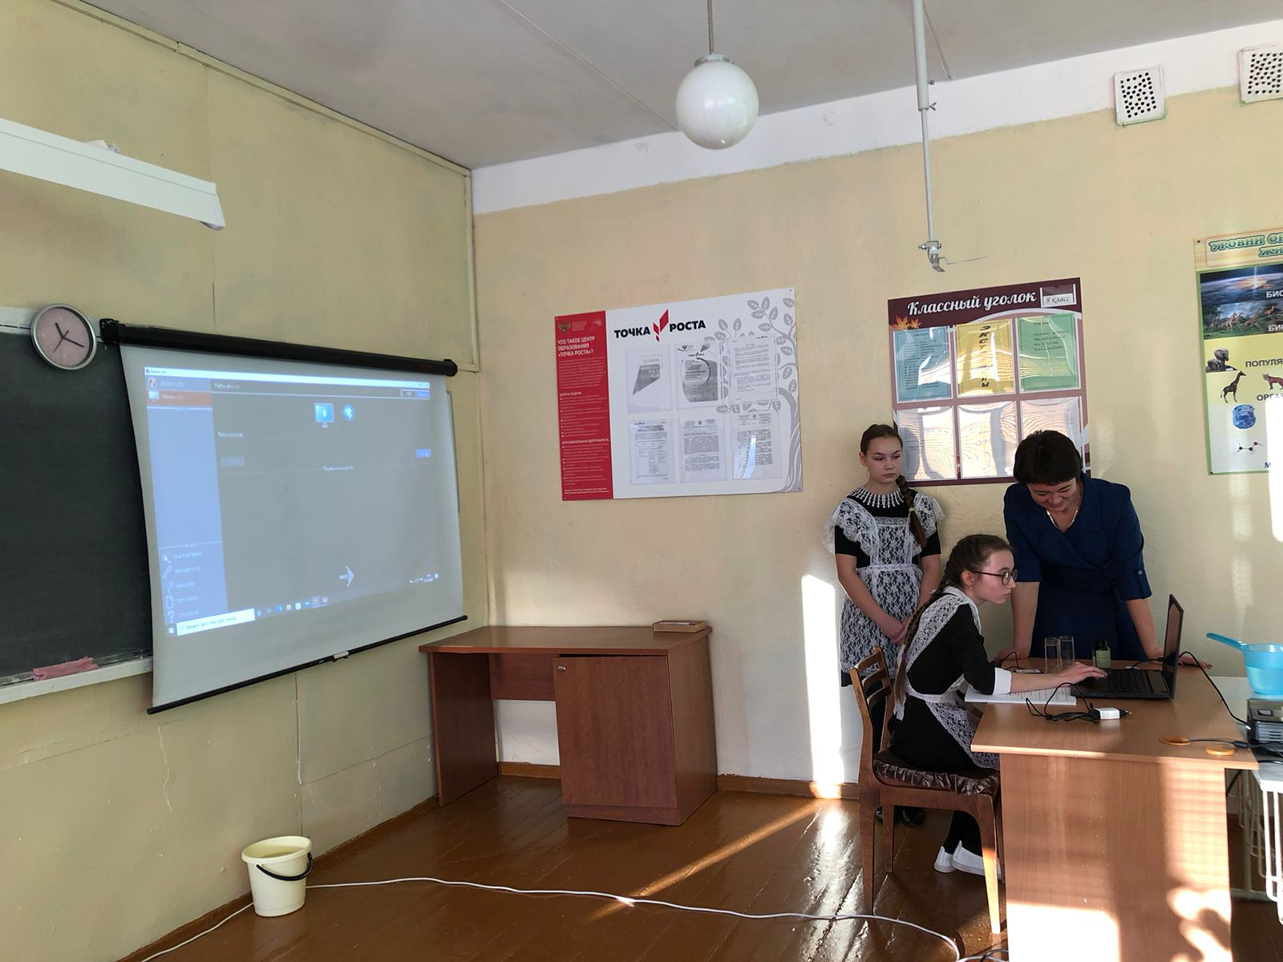

Учитель химии Гарифуллина К.Ф. и ученица 10 класса Аделгареева Р.Р. продемонстрировали опыт по химии.

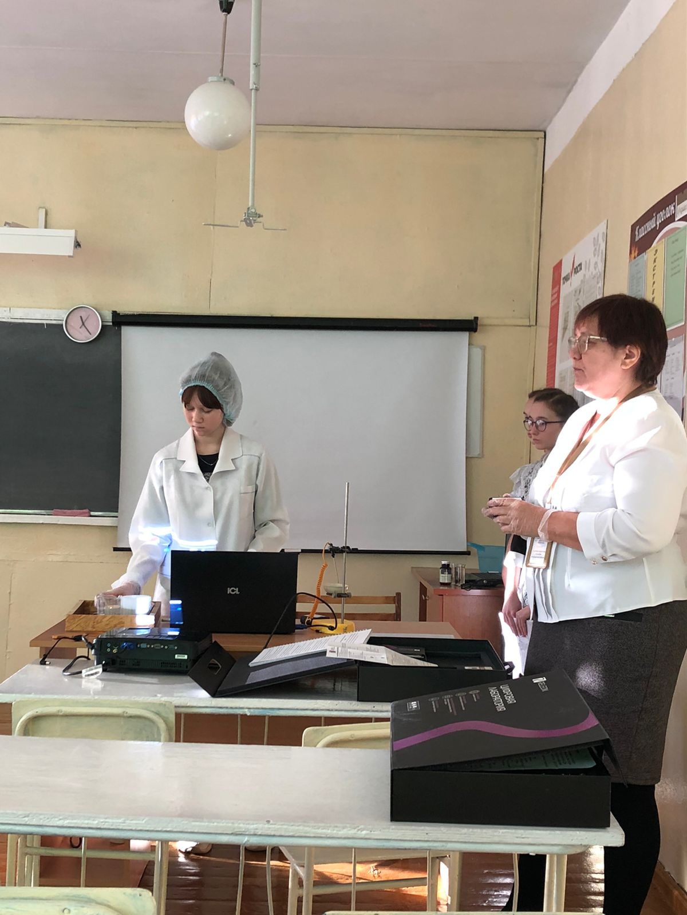

В это же время в лаборатории физики Фахретдинова Л.А. демонстрировала работу датчиков в электричестве. Учащиеся самостоятельно вносили изменения в ход работы.

Учителя очень удивились микропрепарату среза дерева, показанным Халиуллиной Д.Р. на микроскопе с цифровой камерой. Они с интересом рассматривали мельчайшие детали образца на большом экране.